МУНИЦИПАЛЬНОЕ АВТОНОМНОЕ ОБЩЕОБРАЗОВАТЕЛЬНОЕ УЧРЕЖДЕНИЕ

«СРЕДНЯЯ ОБЩЕОБРАЗОВТЕЛЬНОЕ УЧРЕЖДЕНИЕ С. БЕРЕЗОВКА»

**Коды в нашей жизни**

Автор:

Пендюр Валентина 7 «Б» класс

Руководитель:

Слободина Ольга Олеговна,

учитель информатики и технологии.

С. Ивановка

2014 год

Оглавление

Введение 2

Основная часть 3

Заключение 8

Библиографический список 9

# Введение

I. Выбор темы исследования.

Однажды, ходила я по супермаркету с родителями и заметила, что на каждом продукте есть код. Но что он значит? Так и появилась тема для исследовательской работы « Коды в нашей жизни »

II. Цель исследования.

Узнать какие бывают штрих коды, и для чего они нужны.

III. Задачи исследования.

* Собрать данные опроса учащихся;
* Проанализировать данные Интернет-ресурсов и результат теста;
* Вычислить проценты основанные на опросе и составить по ним (график);

Объект исследования: знаки.

Предмет исследования: линейные и двухмерные штрих коды.

Методы исследования:

Исследование окружающих предметов, сбор информации интернета, результат опроса учащихся школы.

**Основная часть**

Мы встречаем штрих коды везде: на упаковках товаров, на книгах и журналах, на коробках, на продуктах и даже на билетах. Они окружают нас повсюду, прочно войдя в нашу жизнь. Мы так привыкли к ним, что даже никогда не обращаем на них внимания. Вам никогда не было интересно, какую информацию содержат в себе эти черно-белые коды?

Для опроса учащихся я приготовила 10 вопросов.

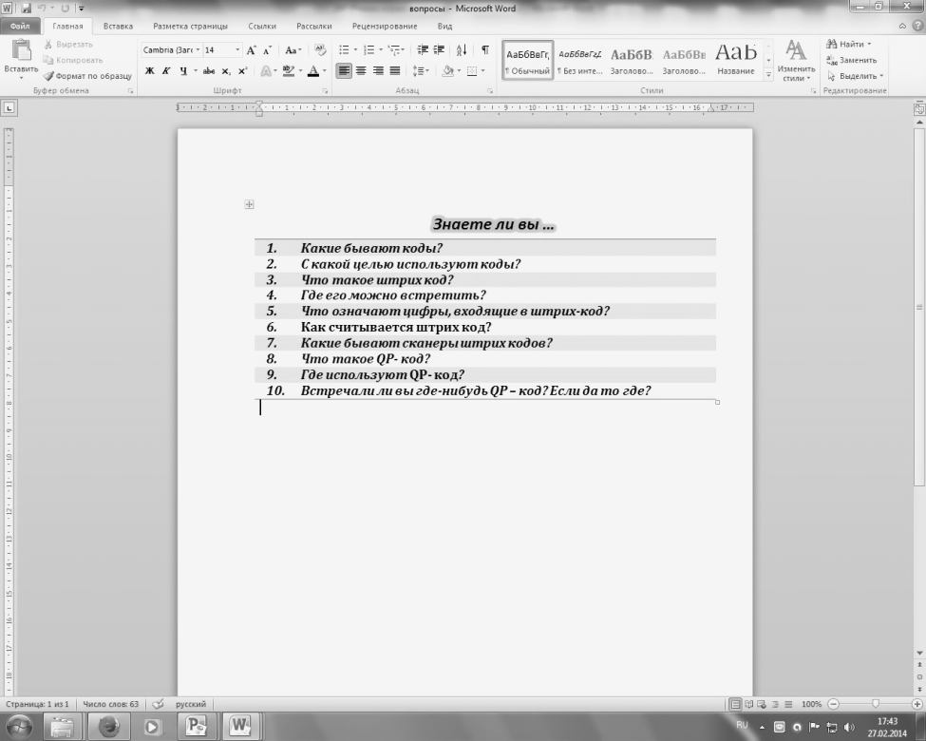Вопросы анкеты!

И получила следующие результаты.

**Результаты анкетирования**

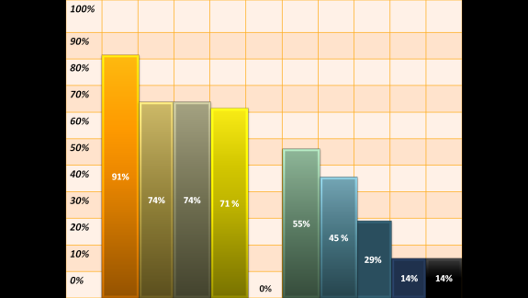

**Выводы анкетирования:**

Затруднение вызвал вопрос № 5. «Что означают цифры входящие в штрих код?»

Штрих код - это последовательность черных и белых полос, представляющая некоторую информацию в виде, удобном для считывания техническими средствами. Информация, содержащаяся в коде, может быть напечатана в читаемом виде под кодом.

Какие бывают штрих коды?

Двухмерные (QR-код) Линейные

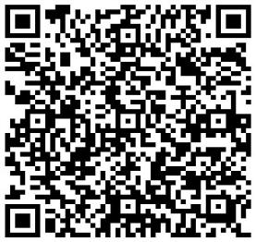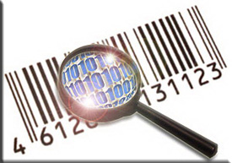

**Линейные штрих код.**

# Линейными (обычными) называются штрих коды, читаемые в одном направлении (по горизонтали). Наиболее распространенные линейные символики: EAN, UPC, Code39, Code128, Codabar, Interleaved 2 of 5. Линейные символики позволяют кодировать небольшой объем информации (до 20-30 символов - обычно цифр) с помощью несложных штрих кодов, читаемых сканерами.

# Что же означают цифры на коде?

# Мы добрались до проблемного вопроса.

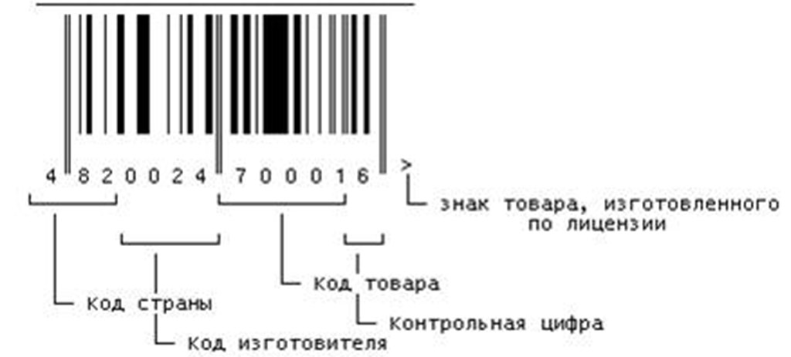

# Первые три цифры (482) означают страну происхождения продукта

# следующие 4 цифры (0024) – код изготовителя

# Следующие 5 цифр (70001) код товара: 1. наименование; 2. потребительские свойства; 3. размер; 4. масса; 5. цвет.

# Последняя цифра (6) контрольная

**Пример вычисления контрольной цифры для определения подлинности товара**

* 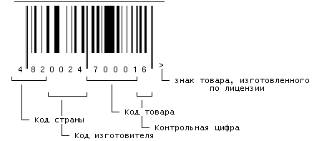 1. Сложить цифры, стоящие на четных местах:  
  8+0+2+7+0+1=18
* 2. Полученную сумму умножить на 3:  
  18x3=54
* 3. Сложить цифры, стоящие на нечетных местах, без контрольной цифры:  
  4+2+0+4+0+0=10
* 4.  Сложить числа, указанные в пунктах 2 и 3:  
  54+10=64
* 5. Отбросить десятки:   
  получим 4
* 6.  Из 10 вычесть полученное в пункте 5:  
  10-4=6

**Чем считывают информацию**

**С линейного штрих кода?**

Сканер штрих кода — это устройство, которое считывает [штрих-код](http://ru.wikipedia.org/wiki/%D0%A8%D1%82%D1%80%D0%B8%D1%85-%D0%BA%D0%BE%D0%B4), нанесённый на упаковку товара, и передаёт эту информацию.

**Что зашифровано здесь?**

* Код маски и уровня коррекции.
* Код версии.
* 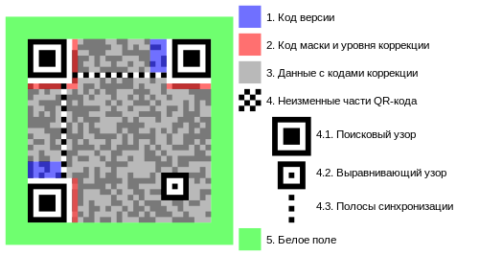Данные с кодами коррекции.
* Неизменённые части QR- кода:
* Поисковый узор.
* Выравнивающий узор.
* Полосы синхронизации.

Как работает телефонный сканер штрих кодов?

Найденный QR-код с помощью специальной программы «сканер штрих кодов», установленной на телефон, просканировать. Далее выплывает окно. В этом окне надо нажать QR- код и далее появится то, что вы искали.

# Заключение

Проводя свое исследование, я стремилась найти ответ на два вопроса: какие бывают штрих коды, и для чего они нужны.

Подводя итоги своего исследования, я пришла к выводу о том, что коды в нашей жизни становятся частым явлением, помогая нам получить нужную информацию.

Обобщаю материал своей работы:

Мы…

* Узнали, какие бывают штрих коды, и для чего они нужны.
* Собрали и изучили данные опроса учащихся школы;
* Проанализировали данные с интернет ресурсов по теме исследовательской работы и данные теста;
* Вычислили проценты, основанные на опросе, и составить по ним график;

# 

# Библиографический список

1. «Отчего и почему» №3 -2010 год (познавательный журнал для детей)
2. Занимательная книга знаний в вопросах и ответах. Москва, «Махаон», 2008 г.

**Информация из сети Интернет**

1. Ковалев А.А. // Исследовательская работа школьников. – Режим доступа: http:// [www.akot](http://www.akot), свободный. – Загл. с экрана.
2. Иванов С.Н. // Штрих коды стран. – Режим доступа: <http://geo.navigator.az/codes>, свободный. – Загл. с экрана.
3. Макаров Г.В. // Штрих код товара. – Режим доступа: <http://www.grandars.ru/>, свободный. – Загл. с экрана.

